|  |
| --- |
| amblemi  **REPUBLIKA E KOSOVËS KOMUNA E LIPJANIT**  **REPUBLIKA KOSOVA OPŠTINA LIPLJAN**  **REPUBLIC OF KOSOVA MUNICIPALITY OF LIPJAN**  **Zyra e Kryetarit të Komunës** |
| PROCESVERBALI  NGA DISKUTIMI PUBLIK- RREGULORJA PËR VARREZAT, OFRIMIN E SHËRBIMEVE TË VARRIMIT, RREGULLIMIN DHE MIRëMBAJTJEN E TYRE |

PROCESVERBALI

NGA DISKUTIMI PUBLIK- RREGULORJA PËR VARREZAT, OFRIMIN E SHËRBIMEVE TË VARRIMIT, RREGULLIMIN DHE MIRËMBAJTJEN E TYRE

INFORMATË RRETH NJOFTIMIT

**Hyrje**

Në mbështetje të neneve 13, 58 dhe 68 par 68.4 të Ligjit për Vetëqeverisjen Lokale Nr.03/L-040, Gazeta Zyrtare e Republikës së Kosovës, nr.28 të datës 4 qershor 2008, neneve 40, 41 dhe 67 të Statutit të Komunës së Lipjanit 15Nr.110-78095 i datës 24.12.2021, Udhëzimit Administrativ (MAPL) nr.03/2020 për transparencë në Komuna, Udhëzimit administrativ (MAPL) nr.06/2018 për standardet minimale të konsultimit publik në Komuna, Rregullores mbi Transparencën në Komunën e Lipjanit Nr. 15-353-35739, e datës 30.06.2021 si dhe Planit të Veprimit për transparencë në Komunë, dhe me qëllim të nxitjes dhe sigurimit të pjesëmarrjes së qytetarëve dhe palëve të tjera gjatë procesit të politikbërjes dhe vendimarrjes së Kuvendit të Komunës së Lipjanit Komisioni punues ka shpall në Diskutim Publik Projekt - Rregulloren për varrezat, ofrimin e shërbimeve të varrimit, rregullimin dhe mirëmbajtjen e tyre si dhe me datën 19.08.2022, ka mbajtur konsultim publik në sallën e Kuvendit Komunal, duke filluar nga ora 10:00.

**Ecuria e Procesit**

Komisioni punues në harmoni me ligjin për Vetëqeverisje Lokale dhe dispoziata e Udhëzimit administrativ (MAPL) nr.06/2018 për standardet minimale të konsultimit publik në Komuna dhe në bashkëpunim me kordinatorin për konsultime publike ka publikur në web faqen e komunës Njoftimin për Diskutim Publik të Projekt - Rregullores për varrezat, ofrimin e shërbimeve të varrimit, rregullimin dhe mirëmbajtjen e tyre në linkun: <https://kk.rks-gov.net/lipjan/shqyrtimet-publike/>

Po ashtu kjo projekt rregullore është publikuar edhe ne platformen e qeverise pë konsultime publike.

linku: <https://konsultimet.rks-gov.net/viewConsult.php?ConsultationID=41495>

Njoftimi për diskutim publik është shpall në afatin e paraparë ligjor, duke u bazuar në nenin 16 të Udhëzimit administrativ (MAPL) nr.06/2018 për standardet minimale të konsultimit publik në Komuna, po ashtu palët e interesuara janë njoftuar me daten, vendin, kohën për mbajtjen e takimit publik. Njoftimit i është bashkangjitur edhe linku i shqyrtimeve publike ku ka qenë në diskutim publik projekt -Rregullorja për varrezat, ofrimin e shërbimeve të varrimit, rregullimin dhe mirëmbajtjen e tyre si edhe informatat shtese se kujt i adresohen komentet.

**NGA DISKUTIMI PUBLIK- RREGULORJA PËR VARREZAT, OFRIMIN E SHËRBIMEVE TË VARRIMIT, RREGULLIMIN DHE MIRËMBAJTJEN E TYRE**

**KONSULTIMI PUBLIK**

Takimi konsultativ është realizuar në kohën e paraparë.

Takimin konsultativ për projekt Rregulloren e ka hapur Rafete Retkoceri Kryesue e Komisionit punues ku ka njoftuar të pranishmit për qëllimin e debatit dhe janë njoftuar në përgjithësi me dispozitat e përgjithshme. Projekt rregullorja është prezantuar nga anëtarët e komisonit ku është filluar me Nenin 1 - qëllimi i kësaj Propozim Rregulloreje, kushtet e përgjithshme për varrezat, ofrimin e shërbimeve të varrimit, rregullimin dhe mirëmbajtjen e tyre, pastaj është bërë prezantimi i të gjitha neneve veq e veq deri te kapitulli III - Dispozitat kalimtare dhe të fundit. Gjatë këtij debati ka pasur edhe angazhime nga të pranishmit ku është diskutuar për çështjet të cilat i kanë parashtruar qytetarët.

Ndërsa, qytetarët e pranishëm kanë parashtuar pyetje, kanë dhënë sygjerime komisionit lidhur draft rregullore për varrezat, ofrimin e shërbimeve të varrimit, rregullimin dhe mirëmbajtjen e tyre;

- Jusuf Asllani qytetarë, ka sugjeruar komsionin që në këtë propozim rregullore të përcaktohet që në varreza të vendosen tabela të cilat i përmbajnë rregullat e sjelljes nëpër varreza.

Ndërsa, Rafete Retkoceri kryesuese e komisionit i është përgjigjur ne sygjermin e qytetarit se kjo çështje është e përcaktuar me dispozitat e nenit 18 të kësaj Propozim rregulloreje.

-Daut Reqica, qytetarë ka sugjeruar komisionin që në Propozim rregullore të përcaktohet që renditja e varreve të bëhet sipas rendit. Ndërsa, Rafete Retkoceri kryesuese e komisonit ka theksuar se do të diskutohet kjo çështje nga komisioni dhe do të shikohet mundësia e përfshirjes në këtë Propozim rregullore.

- Zoran Stanojeviq, qytetarë ka pyetur Komsionin se a është e mundur që në Propozim rregullore të përcaktohet që në varreza të vendosen kontejnerë të mbeturinave dhe njëherit pagesa për zbrazjen e tyre të bëhet nga Komuna. Ndërsa, Rafete Retkoceri kryesuese e komisonit ka theksuar se do të diskutohet kjo çështje nga komisioni dhe do të shikohet mundësia e përfshirjes në këtë Propozim rregullore.

- Eglontina Rexhepi, qytetare, ka pyetur komisionin se a është e mundur që në Propozim rregullore të përcaktohet që në varreza të vendosen shporta të mbeturinave dhe zbrazja e tyre të bëhet nga kompania e cila bënë mirëmbajtjen e varrezave. Ndërsa, Rafete Retkoceri kryesuese e komisonit i ka sqaruar qytetares dhe të pranishmëve se kompanija e kontraktuar nga Komuna e cila e bënë mirëmbajtjen e varrezave kryesisht e ka për detyrë kositjen e tyre dy here ne vit.

Në këtë takim konsultativ kanë marrë pjesë **33** pjesëmarrës, prej tyre **15** femra dhe **16** meshkuj.

**NGA DISKUTIMI PUBLIK- RREGULORJA PËR VARREZAT, OFRIMIN E SHËRBIMEVE TË VARRIMIT, RREGULLIMIN DHE MIRËMBAJTJEN E TYRE**

**KONSULTIMI PUBLIK**

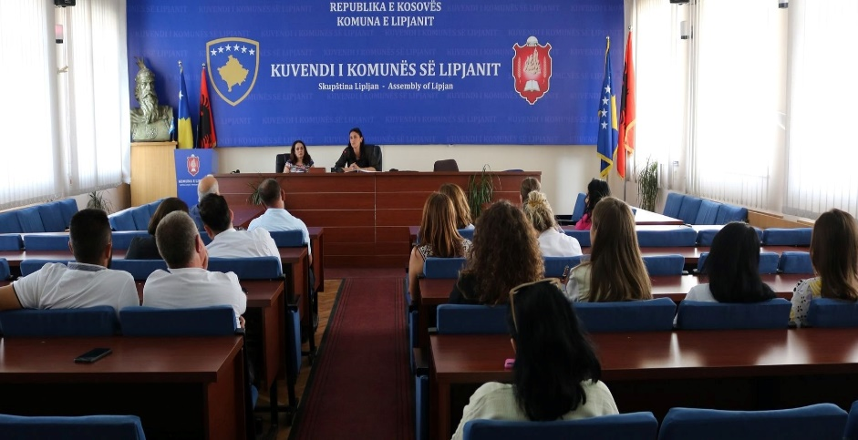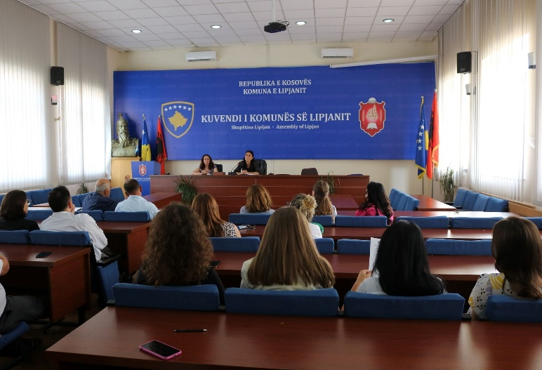

Të gjitha komentet që janë paraqitur në këtë takim lidhur me këtë rregullore janë paraqitur në rraportin e konsultimeve publike se a janë pranuar pjesërisht apo tërsisht së bashku me komentet e pranuara në mënyrë elektronike.

**Bukurie Zejnullahu-Jashari**

**Zyrtare përgjegjëse për kordinimin e konsultimeve publike**